Fotoimpressionen zum Kolloquium im Sommersemester 2017
Am 23. Juni 2017 war Prof. Dr. Monica R. Miller, Lehigh University in Bethlehem/USA zu Gast im Forschungskolloqium. Sie referierte zum Thema „New black gods – turning nothing into something”. Anschließend stellte Dr. Kai-Ole Eberhardt (Abt. Ev. Theologie/Syst. Theologie) seine Thesen zur „Theologie der Anfechtung – Kreise um die Schattenseite Gottes“ zur Diskussion.

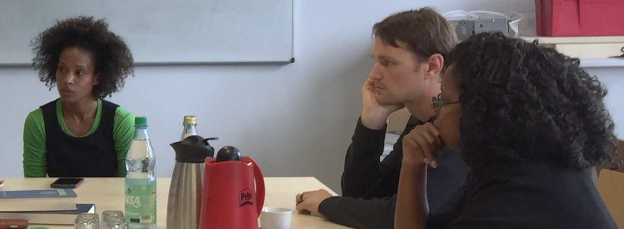
Aufmerksame Zuhörer…

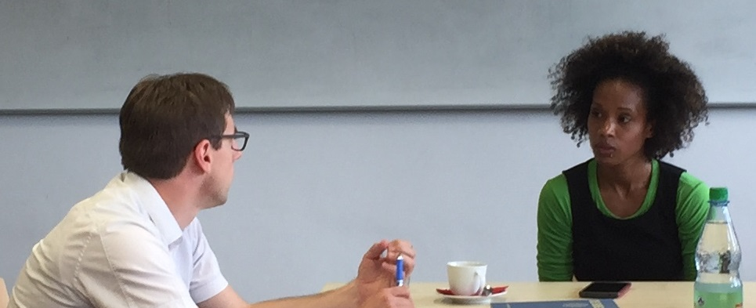
und angeregte Gespräche…

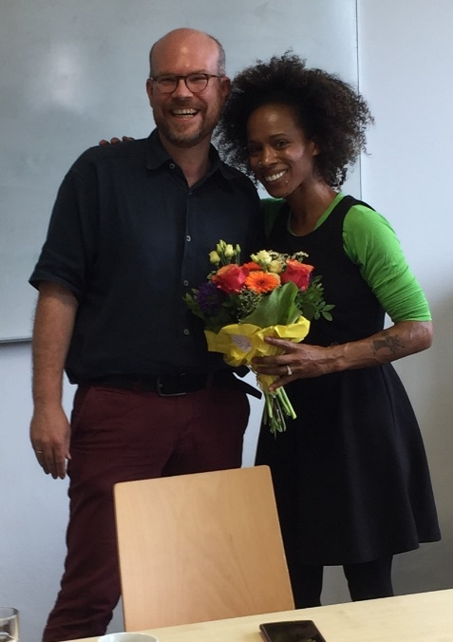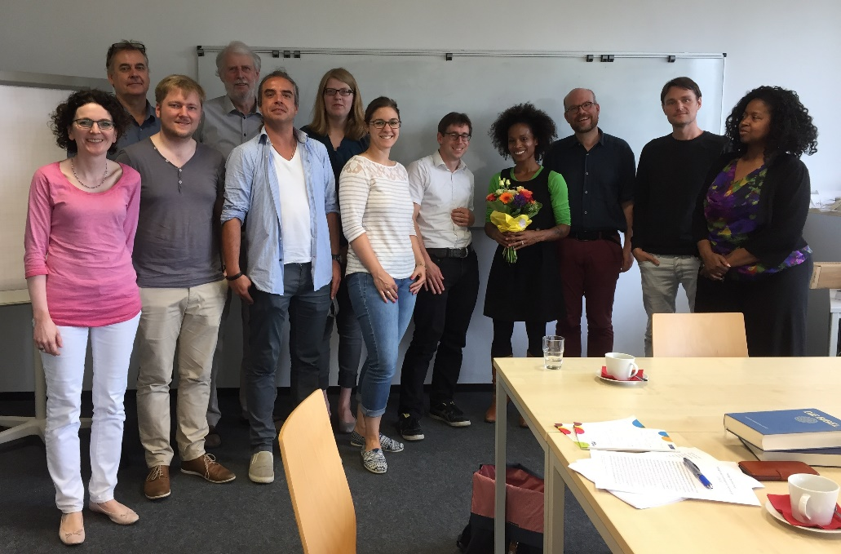
in entspannter Atmosphäre!

